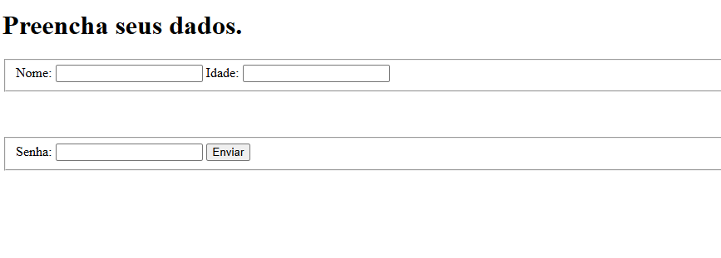

Observa o formulário, divididos por esse campo

    <form name="cadastro" action="https://wwww.allephnogueira.com.br/cadastro" method="post" autocomplete="off" onsubmit="alert('Formulario enviado')">

        <!-- nome === Apenas um texto comum exibido na pagina

             input === Estamos dizendo que vai entrar algo

             type === Tipo de entrada de dados

             name === Aqui é o nome do campo e que vamos precisar para identificar o valor digitado -->

        <fieldset>

            Nome: <input type="text" name="name">

            Idade: <input type="number" name="age">

        </fieldset>

        <br><br><br>

        <fieldset>

            Senha: <input type="password" name="password">

            <button type="submit">Enviar</button>

        </fieldset>

    </form>

</body>

# Usando legends

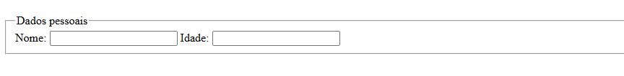

Repara que separamos o campo e também estamos dando um nome para esse campo

 <fieldset>

            <legend>Dados pessoais</legend>

            Nome: <input type="text" name="name">

            Idade: <input type="number" name="age">

        </fieldset>

        <br><br><br>